Информация от УВД по ЮЗАО от 25.03.2024
26.03.2024
В ОДиР УВД юго-запада Москвы требуются инспектор и старший инспектор
ОДиР УВД по ЮЗАО ГУ МВД России по г. Москве приглашает на работу вольнонаемных работников.
В Отдел делопроизводства и режима УВД по ЮЗАО ГУ МВД России по г. Москве требуются инспектор и старший инспектор (вольнонаемные должности).
ОБЯЗАННОСТИ:
- Прием, регистрация и распределение входящих (поступающих) документов с использованием технологических приемов работы с документами, оптимизирующими документооборот (Сервис электронного документооборота);
- Регистрация исходящих (отправляемых) документов, их экспедиционная обработка и отправка адресатам;
- Прием, регистрация и учет обращений граждан и организаций;
- Контроль за правильностью оформления документов, представляемых на подпись руководителю;
- Учет и выдача нормативных правовых актов, документов и дел, контроль за их возвратом.
ТРЕБОВАНИЯ:
- Гражданство РФ;
- Постоянное проживание в Москве или ближнем Подмосковье;
- Отсутствие судимости, в том числе у близких родственников;
- Способность по состоянию здоровья исполнять обязанности;
- Профильное среднее специальное образование;
- Уверенный пользователь ПК;
- Внимательность, ответственность, обучаемость.
УСЛОВИЯ:
- Можно без опыта работы;
- Официальное трудоустройство по ТК РФ;
- График работы 5/2 с 9:00 до 18:00 (пятница - до 16:45);
- Стабильная заработная плата - 30 000 рублей в месяц;
- Отпуск от 28 календарных дней;
- 13-я зарплата и премия по итогам года;
- Работа в большом дружном коллективе.
АДРЕС: г. Москва, улица Кржижановского, д. 20/30, корп. 7 (м. Профсоюзная). Телефон: 8 (499) 124-86-85 (Ольга Геннадьевна).
Пресс-служба УВД по ЮЗАО
(499) 129-75-56
В ЦБ УВД юго-запада Москвы требуется бухгалтер
ЦБ УВД по ЮЗАО ГУ МВД России по г. Москве приглашает на работу бухгалтера.
В Централизованную бухгалтерию УВД по ЮЗАО ГУ МВД России по г. Москве требуется бухгалтер.
ОБЯЗАННОСТИ:
- Расчет заработной платы;
- Ведение личных карточек денежного довольствия;
- Оформление справок сотрудникам;
- Взаимодействие с банком по зарплатному проекту;
- Выполнение поручений главного бухгалтера.
ТРЕБОВАНИЯ:
- Гражданство РФ;
- Постоянное проживание в Москве или ближнем Подмосковье;
- Отсутствие судимости, в том числе у близких родственников;
- Способность по состоянию здоровья исполнять обязанности;
- Профильное образование;
- Уверенный пользователь ПК;
- Внимательность, ответственность, обучаемость.
УСЛОВИЯ:
- Можно без опыта работы;
- Официальное трудоустройство по ТК РФ;
- График работы 5/2 с 9:00 до 18:00 (пятница - до 16:45);
- Стабильная заработная плата - 30 000 рублей в месяц;
- Отпуск от 28 календарных дней;
- 13-я зарплата и премия по итогам года;
- Работа в большом дружном коллективе.
АДРЕС: г. Москва, улица Кржижановского, д. 20/30, корп. 7 (м. Профсоюзная). Телефон: 8 (929) 604-60-64 (Татьяна Владимировна).
Пресс-служба УВД по ЮЗАО
(499) 129-75-56
Как защитить детей от рисков и угроз в сети Интернет
УВД по ЮЗАО ГУ МВД России по г. Москве информирует родителей, как защитить детей от рисков и угроз в сети Интернет.
В социальных сетях и мессенджерах провокаторы могут склонять россиян к террористической деятельности и другим серьезным преступлениям. Особенно уязвимой категорией являются подростки и молодежь.
Для вовлечения юных граждан в экстремистскую и террористическую деятельность злоумышленники опираются на социальные сети и мессенджеры, основной аудиторией которых является молодежь.
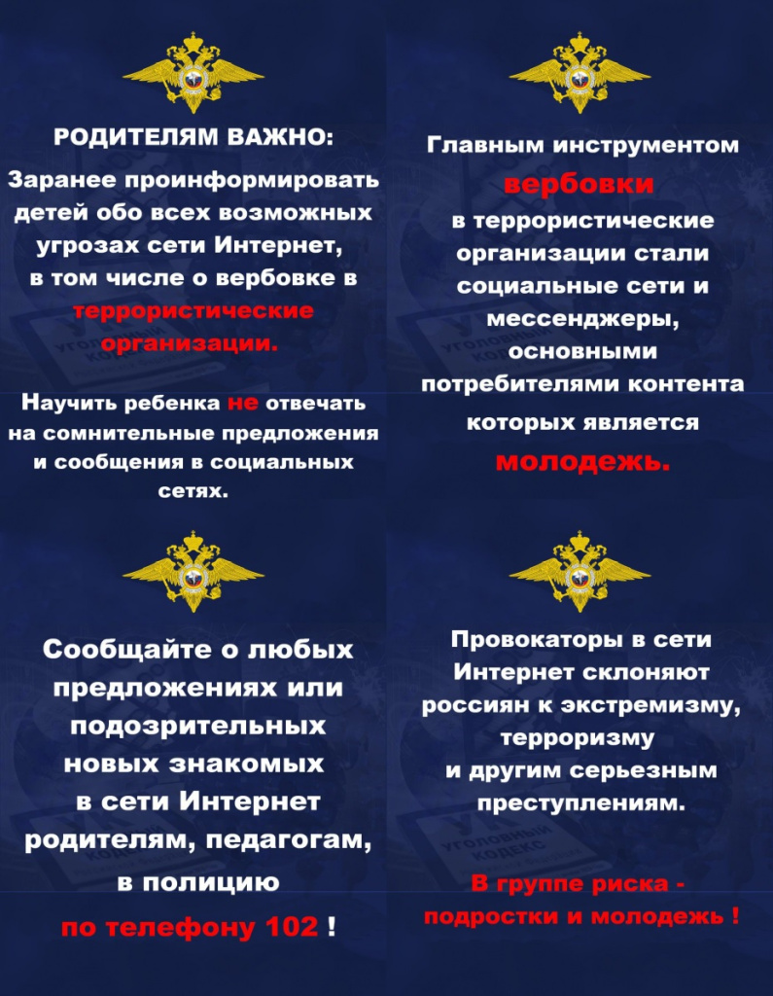
Социальные сети позволяют провокаторам свободно собирать информацию о потенциальных жертвах и анализировать личные страницы, выбирая тех, кто демонстрирует активность, определенные политические, религиозные или иные взгляды, но не имеет четких личностных позиций.
Ряд рекомендаций, которые помогут защитить ваших детей от пагубного влияния так называемых «вербовщиков».
РОДИТЕЛЯМ ВАЖНО:
- заранее проинформировать детей и подростков обо всех возможных рисках и угрозах сети Интернет;
- научить ребенка не отвечать на сомнительные предложения и сообщения в социальных сетях;
- спрашивать или аккуратно проверять, с кем ведёт переписку ребёнок в личных сообщениях;
- обращать внимание на поведение и новые интересы ребенка;
- обращать внимание, если ребенок в реальной жизни выполняет задания, полученные в Интернете, так называемые «челленджи». Они могут содержать опасные для здоровья действия;
- поддерживать контакты с друзьями и одноклассниками ребенка, а также их родителями.
КАК РЕАГИРОВАТЬ ПОДРОСТКУ:
- сообщать о любых подозрительных предложениях и новых знакомых родителям или педагогам;
- сообщить в правоохранительные органы (тел. 102).
Пресс-служба УВД по ЮЗАО
(499) 129-75-56
Сотрудники полиции ЮЗАО столицы информируют, как уберечь детей на дороге
Уберечь детей на дороге – наша общая задача.
Каждый день, отправляясь в школу, детям предстоит выходить на улицу, переходить дорогу, чаще, чем обычно пользоваться общественным транспортом иногда наши ребятки забывают, какие опасности таит в себе большой город, а между тем всего один неверный шаг может привести к беде.
Чтобы этого не случилось:
1. Напоминайте чаще ребятам о правилах движения для пешеходов. Объясняйте ребенку где, когда и как можно переходить проезжую часть, к чему могут привести нарушения Правил дорожного движения, как правильно вести себя в той или иной ситуации.
2. Рассказывайте ребенку, что переходить дорогу можно, когда все автомобили остановились, а водители видят его и пропускают.
3. Не позволяйте детям выходить на проезжую часть из-за припаркованного транспорта.
4. Уделяйте особое внимание к обеспечению безопасности детей-велосипедистов, а также передвигающихся с использованием средств индивидуальной мобильности
5. Маленькие пассажиры в салоне автомобиля, если их перевозка осуществляется без специального детского кресла, также подвержены огромному риску. Не забывайте пристегивать ребенка ремнями безопасности и использовать детские удерживающие устройства каждый раз, когда путешествуете вместе.
Подавайте пример правильного поведения на улицах города.
Нет большего счастья, чем видеть наших детей здоровыми и веселыми! Уберечь детей на дороге – наша общая задача.
Пресс-служба УВД по ЮЗАО
(499) 129-75-56
Полицейские юго-запада столицы призывают граждан сообщать о фактах коррупции
Сотрудники УВД по ЮЗАО призывают граждан сообщать о фактах коррупции.
Коррупция - злоупотребление служебным положением, дача взятки, получение взятки, злоупотребление полномочиями, коммерческий подкуп либо иное незаконное использование физическим лицом своего должностного положения в целях получения выгоды в виде денег, ценностей, иного имущества или услуг имущественного характера, для себя или для третьих лиц. Коррупцией также является совершение перечисленных деяний от имени или в интересах юридического лица.
В соответствии с законодательством Российской Федерации совершение коррупционных правонарушений может повлечь уголовную, административную, гражданско-правовую и дисциплинарную ответственность.
КоАП РФ предусмотрена ответственность за незаконное вознаграждение от имени юридического лица (ст. 19.28 КоАП РФ).
В Трудовом кодексе Российской Федерации существует возможность привлечения работника организации к дисциплинарной ответственности в связи с совершением им коррупционного правонарушения в интересах или от имени организации.
Уголовный кодекс Российской Федерации предусматривает уголовную ответственность за получение взятки, дачу взятки, посредничество в этих противоправных деяниях и др.
Лицо, давшее взятку, либо участвующее посредником во взяточничестве, освобождается от уголовной ответственности, если оно активно способствовало раскрытию и (или) расследованию преступления и добровольно сообщило о совершенном преступлении в орган, имеющий право возбудить уголовное дело, либо в отношении него было совершено вымогательство взятки.
Если вам стали известны факты совершения таких правонарушений, просим сообщить по телефонам: 8 (499) 124-47-01, 8 (499) 124-47-02.
Пресс-служба УВД по ЮЗАО
(499) 129-75-56
Отреагировать за секунду
Работа этого подразделения полиции отлично показана в фильме «86400 секунд работы советской милиции». Он вышел на экраны в далёком 1988 году, технологии с того времени шагнули далеко вперёд, но осталось главное - не прекращающийся ни на миг труд людей, от которых зависит спокойствие горожан, и незамедлительное реагирование на обращения граждан, попавших в беду.
Врио начальника смены Дежурной части УВД по ЮЗАО майор полиции Павел ЦУКАНОВ пришёл на службу в органы внутренних дел в 2009 году на должность участкового уполномоченного полиции ОМВД России по Обручевскому району, а спустя год получил предложение перейти в дежурную часть.
- Меня назначили инженером-электроником, и за годы работы я прошёл практически все ступени по карьерной лестнице в этом подразделении.
Павел Геннадьевич рассказывает, что за сутки приходится сталкиваться с самыми разными происшествиями. Кражи, разбой, семейные скандалы, хулиганы в подъезде, без вести пропавшие - из этих фрагментов складывается смена дежурной части. От оперативности и эффективности дежурных нередко зависит результат деятельности всего коллектива и авторитет ведомства в обществе.
- Наша задача - собрать первоначальную информацию, чтобы тут же передать её соответствующей службе в определённый район Юго-Западного административного округа для раскрытия преступлений по горячим следам.
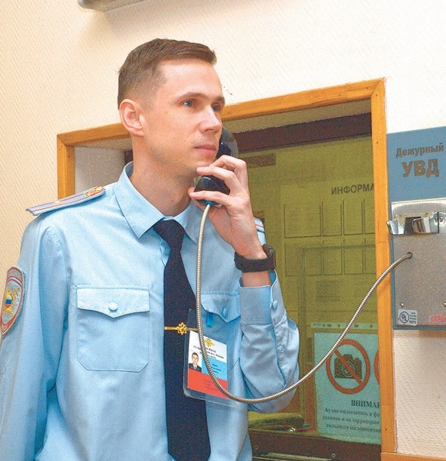
Основной процент злодеяний в наше время приходится на дистанционные мошенничества. В этом случае сотрудникам дежурной части приходится проводить и профилактическую работу.
- Бывает, что к нам обращаются даже из других регионов. Рассказывают, что человеку позвонили якобы «представители власти из Москвы» и сообщили, что в отношении гражданина заведено уголовное дело.
Самое страшное - когда приходится сталкиваться с эпизодами, в которых страдают несовершеннолетние. К сожалению, таких случаев тоже немало. С наступлением тёплого времени года они связаны в большей степени с выпадением детей из окон.
- Хотелось бы обратиться ко всем родителям с просьбой быть как можно более бдительными и не оставлять малышей без присмотра.
Дежурная часть - это передовая, мозговой центр. При поступлении на службу в это подразделение помимо профессиональных качеств непременно учитываются и моральные. Ведь здесь особо важны стрессоустойчивость, вежливость, умение спокойно и без паники адаптироваться к изменениям оперативной обстановки.
- Заявители тоже у нас бывают разные. При общении, особенно по телефону, полицейскому необходимо определить, действительно ли происходит или произошло правонарушение, или человек преувеличивает. Зачастую бывает так: люди что-то неверно воспринимают и обращаются к нам без должного повода. Могут позвонить и сообщить, что в кране по какой-то причине закончилась вода, попросить разобраться с водителем автомобиля, который, по их мнению, громко убирает снег. Весной и осенью граждане, страдающие психическими заболеваниями, обращаются с сообщениями о том, что их травят соседи, облучают радиацией.
Работа в дежурной части сложна и трудоёмка. Она требует внимательности и терпеливости. Человеку, служащему в этом подразделении, необходим надёжный тыл. У майора полиции Цуканова он есть - супруга Мария и сын Платон, которому очень нравится бывать у папы на работе.
- У нас дружная семья. Всё свободное время мы проводим вместе. Сейчас готовимся поступать в первый класс, поэтому на данный момент наши увлечения связаны с подготовкой к школе. Любим играть в настольные игры - их у нас много.
Газета «Петровка 38»

Адрес страницы: http://cheremush.mos.ru/atc/detail/12270180.html
Управа района Черемушки города Москвы

